国家信息安全测评

信息安全服务资质申请指南
（安全工程类三级）

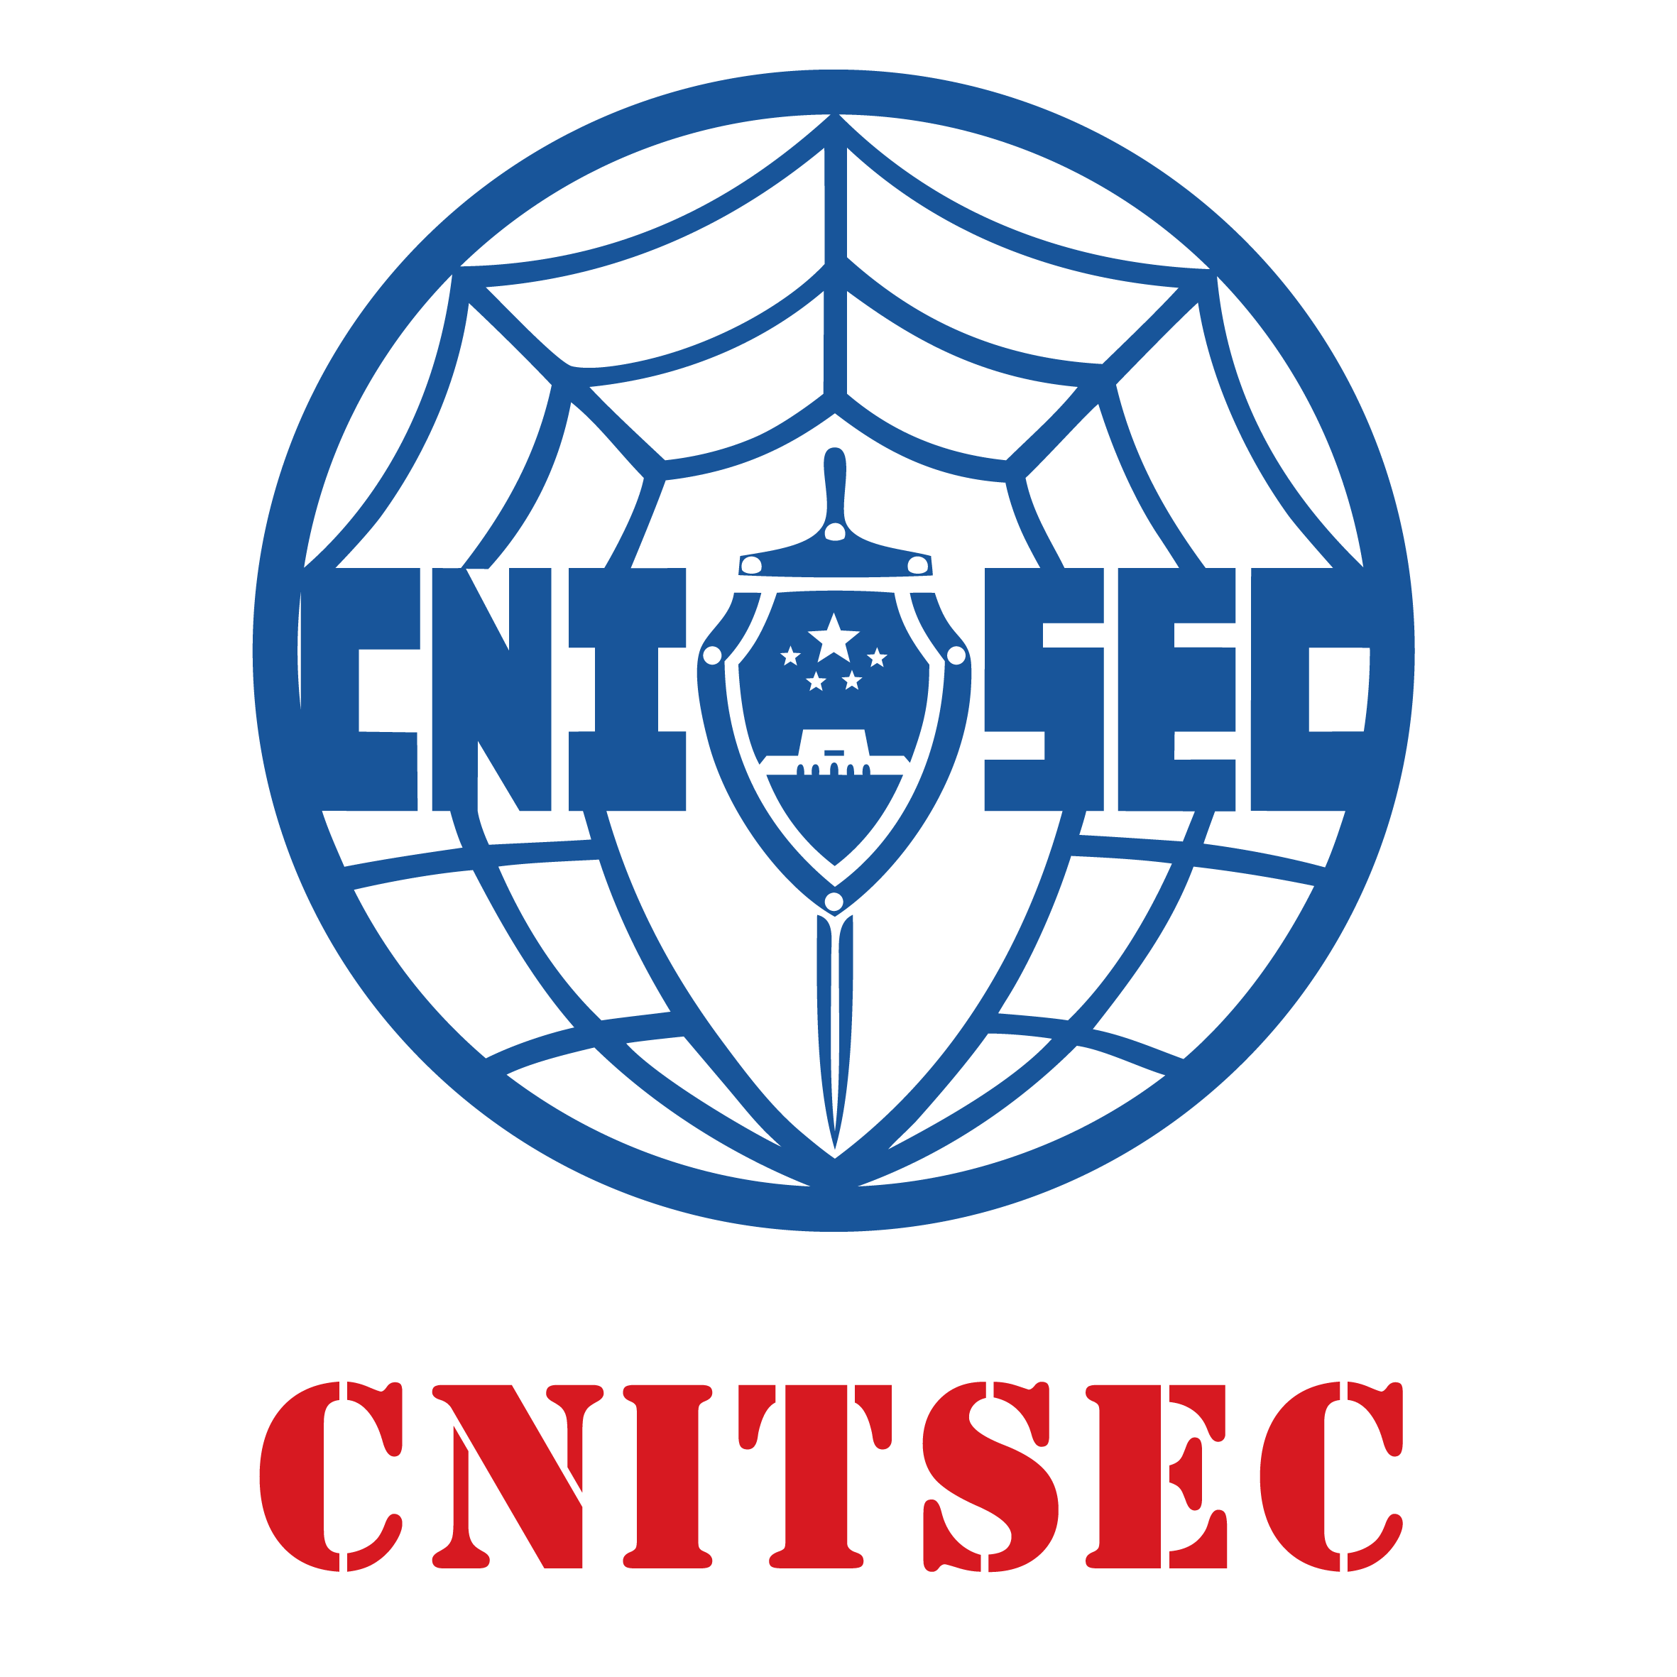

©版权2024—中国信息安全测评中心
2024年 8月

目 录
目录 2
引言 3
一、 认定依据 4
二、 级别划分 4
三、 三级资质要求 5
3.1 基本资格要求 5
3.2 基本能力要求 5
3.3 质量管理要求 6
3.4 安全工程过程能力要求 6
四、 资质认定 7
4.1认定流程图 7
4.2申请阶段 8
4.3资格审查阶段 8
4.4能力测评阶段 8
4.4.1静态评估 9
4.4.2现场审核 9
4.4.3综合汇总 9
4.4.4专家评审 10
4.5证书发放阶段 10
五、 监督、维持和升级 10
六、 处置 11
七、 争议、投诉与申诉 11
八、 获证组织档案 11
九、 费用及周期 11
十、 联系方式 12

引 言
中国信息安全测评中心（以下简称CNITSEC）是经中央批准成立、代表国家开展信息安全测评的职能机构，依据国家有关产品质量认证和信息安全管理的政策、法律、法规，管理和运行国家信息安全测评体系。
中国信息安全测评中心的主要职能是：
- 对国内外信息安全产品和信息技术进行测评；
- 对国内信息系统和工程进行安全性评估；
- 对提供信息系统安全服务的组织和单位进行评估；
- 对信息安全专业人员的资质进行评估。
“信息安全服务资质认定”是对信息安全服务的提供者的技术、资源、法律、管理等方面的资质、能力和稳定性、可靠性进行评估，依据公开的标准和程序，对其安全服务保障能力进行评定和确认。为我国信息安全服务行业的发展和政府主管部门的信息安全管理以及全社会选择信息安全服务提供一种独立、公正的评判依据。
本指南适用于所有向CNITSEC提出信息安全工程服务三级资质申请的境内外组织。


欢迎关注服务资质官方微信号

认定依据
信息安全工程服务资质认定是对信息安全工程服务提供者的资格状况、技术实力和安全工程实施过程质量保证能力等方面的具体衡量和评价。
信息安全工程服务资质级别的评定，是依据《信息安全服务资质评估准则》和不同级别的信息安全工程服务资质具体要求，在对申请组织的基本资格、技术实力、信息安全工程服务能力以及安全工程项目的组织管理水平等方面的评估结果基础上的综合评定后，由中国信息安全测评中心给予相应的资质级别。

级别划分
信息安全工程服务资质认定是对信息安全工程服务提供者的综合实力的客观评价和确认，信息安全工程服务资质级别反映了信息安全工程服务提供者从事信息安全工程服务保障能力的成熟程度。资质级别划分的主要依据包括：基本资格与基本能力要求、安全工程过程能力要求、项目与组织管理能力要求和其他补充要求等。
信息安全服务资质分为五个级别，由一级到五级依次递增，一级是最基本级别，五级为最高级别。
一级：基本执行级
三级：计划跟踪级
三级：充分定义级
四级：量化控制级
五级：持续改进级

三级资质要求
信息安全工程服务资质三级为充分定义级，要求满足基本资格的信息安全工程服务组织建立有效的质量管理体系以及标准化、文档化的安全工程过程标准体系，依据对已批准发布的、文档化的标准过程进行适当裁减，来充分定义组织的过程，在实施工程过程中按照组织过程执行，并协调安全实施。
申请信息安全工程服务三级资质的组织需要在基本资格、基本能力、质量管理和安全工程过程能力等几个方面符合《信息安全服务资质具体要求（安全工程类三级）》的规定。

3.1 基本资格要求
基本资格要求是评定信息安全服务资质的起评条件。
申请信息安全工程服务三级资质的组织必须：
- 是具有独立法人地位的实体；
- 获得相关主管部门的批准；
- 遵守国家现行法律法规；
- 已获信息安全工程服务二级资质满一年以上；
- 达到其他补充要求。

3.2 基本能力要求
基本能力的要求包括：资产与规模要求，资源配置要求（包括人员构成与素质要求、设备、设施与环境要求），组织管理要求以及业绩要求。
申请信息安全服务三级资质的组织应该：
- 从事信息安全服务行业5年以上；
- 注册资本应在5000万元以上；
- 近3年的财务状况良好；
- 从事信息安全服务的人力资源充足、人员结构合理、技术队伍相对稳定，拥有专职的注册信息安全专业人员（CISP）数量不少于从事安全工程服务专业技术人员的10%，且不得少于12人（或10名CISP获证人员和8名CISM获证人员）；
- 实践过一到两个完整的安全工程过程；
- 近3年完成信息安全服务工程项目总值应在3000万元以上；
- 近3年所做安全工程项目没有出现验收未通过的情况，且未发生过严重的信息安全服务事故。

3.3 质量管理要求
申请信息安全工程服务三级资质的组织，在质量管理方面应该：
- 建立合理的组织架构来满足信息安全工程服务的实施和管理，有独立的信息安全工程服务技术部门；
- 建立合理的管理架构来满足信息安全服务的管理，建立有效的技术管理、质量管理和组织管理机制；
- 建立有效的质量管理体系，至少满足支持信息安全工程技术能力达到充分定义级所需的相关管理能力要求；
- 建立有效的信息安全管理体系，能满足企业自身信息安全管理能力要求。

3.4 安全工程过程能力要求
安全工程过程能力方面的要求是信息安全工程服务资质的核心要求。
申请信息安全工程服务三级资质的组织应该：
- 在按照三级所要求的各个过程域理论基础上，充分定义组织的信息安全工程服务过程，形成文档化标准过程；
- 依据对已批准发布的、文档化的标准过程进行适当裁减，来充分定义组织的过程，并在实施工程过程中按照标准化的组织过程执行；
- 开展项目和组织活动的协调，包括组内、组间以及组外活动的协调。

资质认定

4.1认定流程图
通过
不通过
不通过
专家评审
不予发证
证书发放
公告
证后监督
限期整改
发证决定
不受理
申请委托人
申请
形式化、资格审查
现场审核
受理决定
静态评估
综合汇总
证后监督阶段
资格审查阶段
能力测评阶段
证书发放阶段

4.2申请阶段
申请组织应首先到CNITSEC网站（http://www.itsec.gov.cn）查看并下载《信息安全服务资质评估准则》、《信息安全服务资质申请指南(安全工程类三级)》和《信息安全服务资质申请书（安全工程类三级）》及有关附件，认真阅读上述文档，了解资质认定的流程及相关情况，确定本组织满足一级资质的基本资格要求和基本能力要求。
申请组织当决定申请信息安全服务资质后，根据《信息安全服务资质申请书（安全工程类三级）》的要求填写申请书、加盖公章并装订后，将申请书及所要求的相关资料刻光盘，将纸版、电子版资料一起提交给CNITSEC。在向CNITSEC递交申请书前，须逐项检查所填报的材料的完整性和正确性。

4.3资格审查阶段
CNITSEC接到正式申请书及相关资料后，根据所提交的资料进行资格审查，以确认申请单位是否满足资质的基本资格要求，提交资料是否完整。
资格审查包括对申请单位所提交资料进行的形式化审查以及对申请单位的进一步调查和沟通。如果资格审查阶段发现有不符合要求的内容，CNITSEC将要求申请组织补充资料等。
当通过资格审查阶段后，CNITSEC将与申请组织签订合同，正式受理该申请，并通知相关费用的缴纳事宜等。

4.4能力测评阶段
当申请组织通过资格审查并缴纳了相关费用后，资质申请进入能力测评阶段。
能力测评阶段包括静态评估、现场审核、综合汇总和专家评审四个步骤。

4.4.1静态评估
静态评估是对申请组织资料进行符合性审查，是对申请组织的信息安全服务能力做出基本判断，初步确定申请组织的信息安全服务能力水平状况，为现场审核做准备。如果静态评估阶段发现有不符合要求的内容，CNITSEC将要求申请组织进一步补充资料，以便反映申请组织的客观情况。

4.4.2现场审核
通过静态评估后，CNITSEC将与申请组织沟通现场审核事宜，安排审核组进行现场审核。
现场审核是对申请组织从事信息安全服务的综合能力（包括技术能力、管理能力、质量保证、设施设备、工作环境、人员构成及素质、经营业绩、资产状况等方面）进行核实和确认，并采集证据。
对第一次申请的组织，应当进行现场审核工作，申请升级或维持二级以上资质的组织，视同第一次申请；
对第二次及以上申请维持证书的组织，如近三年来整体情况稳定，人员和业务未发生重大变化，财务状况良好且业务正常开展的，不再进行现场审核工作，直接由专家评审会评审；
对发生较大变化的申请维持证书的组织，北京申请组织应当要求派人至中心进行审核，外地的申请企业参照第一次申请办理。

4.4.3综合汇总
依据静态评估和现场审核结果，现场审核组应对申请组织的基本资格、基本能力、信息安全服务能力以及资质所要求的其他内容进行汇总后，出具审核情况汇总报告，作为专家评审的依据。现场审核组若发现需整改的不符合项，应在报告中标记后交专家评审组评议。

4.4.4专家评审
完成前期审核综合汇总后，中心原则上按每月一次的频率组织专家评审会，对申请组织的信息安全服务资质是否通过进行最终评审。专家评审组由服务资质评审专家库中随机抽取的至少5名专家组成。由现场审核组相关人员向专家组介绍相关情况，由评审专家根据审核情况汇总报告、审核过程证据及记录情况，分别作出评审意见，并按照少数服从多数的原则得出是否通过的最终决定。

4.5证书发放阶段
资质通过专家评审，准予发证后，制证人员将进行资质证书的制作、审批和发放，并在网站（http://www.itsec.gov.cn ）、报刊杂志（中国信息安全）、公众号（国家信息安全服务资质）等媒体上予以公告。

监督、维持和升级
获得资质的组织需通过持续发展自身信息安全服务体系以保持基本能力及安全服务能力。CNITSEC将通过申诉系统、现场见证以及对信息安全服务项目进行抽样检查来验证每个获得资质组织的能力。特别是未进行现场审核的维持企业，在有效期内要保证至少一次的监督频次。
证书在三年有效期内实行年确认制度，每三年进行一次维持换证。建议在证书有效期届满前6个月，由获证组织提出维持换证申请。审核人员将依据信息安全服务资质维持有关政策进行评审，以确定获证组织符合信息安全服务能力要求的持续性。获证组织获证后，可根据自身能力的提升情况，向中心申请更高级别资质。
若获证组织相关资料变动时，须及时通知中心，并申请更改。审核人员会及时进行资料确认，并进行数据更新。
若获证组织实体发生变化，需要进行资质证书的转移，可到CNITSEC网站（http://www.itsec.gov.cn ）下载并填写信息安全服务资质变更申请书，并提出资质转移申请。

处置
获证组织存在违规行为时，CNITSEC有权视组织违规情节轻重予以以下处置：警告、限期整改、暂停证书、取消证书。

争议、投诉与申诉
对CNITSEC所作的评审、复查、处置等决定有异议时，可向CNITSEC提出书面申诉。CNITSEC将会责成与所申诉、投诉事项无利益相关的人员进行调查，CNITSEC在调查基础上做出结论。
获证组织应妥善处理因自身行为而发生的投诉，保留记录并采取措施防止问题的再发生。CNITSEC将在必要时查阅获证组织的申诉/投诉记录。

获证组织档案
CNITSEC将对每个获证组织建立专项档案，所有资料将保存6年以上。

费用及周期
- 首次获得三级资质证书费用：
138000（审核费用）+15000（三年年金）＝153000元
- 维持三级资质证书费用：
114000（审核费用）+15000（三年年金）＝129000元
- 实施费用：
在项目实施期间为项目顺利执行而产生的管理费用，具体以《信息安全服务资质测评委托协议》为准。
- 从签订商务协议到颁发证书的周期为三个月，但由于申请方原因（如资料补充需要的时间等）造成的时间延误不计算在内。

联系方式
名 称：中国信息安全测评中心资质评估处
地 址：中国北京市海淀区上地西路8号院1号楼（邮编：100085）
咨询电话：010－82341582或82341551
中心网站：http://www.itsec.gov.cn
服务资质公众号：国家信息安全服务资质

